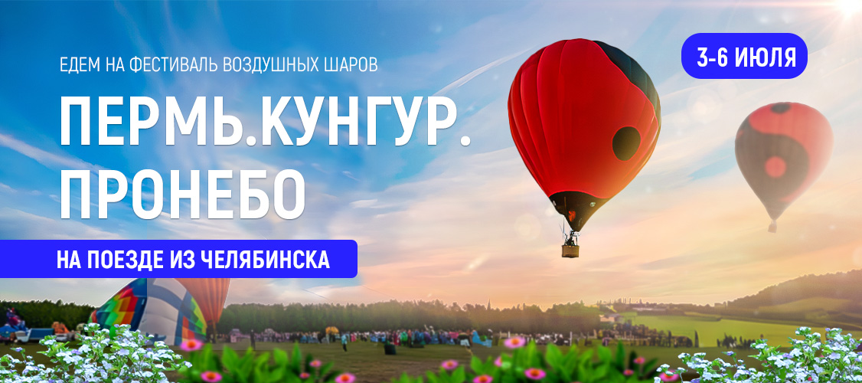
Приглашаем присоединится к яркому летнему событию — международному фестивалю воздухоплавания «Небесная ярмарка» в Кунгуре!
Увлекательное путешествие начнется с посещения столицы Пермского Края — города Перми, где вас ждут исторические достопримечательности, храмы и купеческие особняки XIX века. Далее отправимся в Кунгур на международный фестиваль воздушных шаров, взмывающих в небо над живописными уральскими пейзажами.
Фестиваль «Небесная ярмарка» – мечта для романтиков, фотографов и всех, кто любит необычные впечатления
РАННЕЕ БРОНИРОВАНИЕ!
Успейте забронировать до 3 апреля и получите скидку 1 000 ₽/чел!

ПРОГРАММА ТУРА
1 ДЕНЬ: 3 ИЮЛЯ 2026 (ПЯТНИЦА)
18:12 Отправление с ж/д вокзала Челябинска (время местное).
2 ДЕНЬ: 4 ИЮЛЯ 2026 (СУББОТА)
05:47 – Прибытие поезда на ж/д вокзал Пермь II. Встреча группы. Рассадка по автобусам.
Обзорная автобусная экскурсия по Перми. Вы посетите знаменитого Пермского Мишку и найдете всех десять пермских мишек на набережной – каждая скульптура символизирует значимую для Перми тему: от местных кулинарных традиций (знаменитых посикунчиков) до мягкого произношения названия города. Прогулка по центральным историческим кварталам подарит возможность оценить купеческие особняки XIX века и почувствовать атмосферу старинного города, который, несмотря на свою промышленную мощь, остается одним из самых зелёных в России.
Завтрак
Посещение Пермской художественной галереи, в новом четырехэтажном здании с видом на Каму. Современный музей хранит собрание мирового уровня! Около 55 000 подлинных произведений искусства различных школ и направлений – от античной керамики до современного искусства. Произведения из коллекции выставлялись в Ватикане, Париже, Осаке и музейных центрах Москвы и Петербурга.
Прогулка на речном трамвайчике по Каме. Уникальная возможность увидеть город с воды и сделать живописные фотографии!
Обед
Посещение фирменного магазина Пермской кондитерской фабрики
Возможность приобрести сладкие сувениры себе и близким.
Переезд в Кунгур (95 км от Перми, 2 часа в пути)
Кунгурский фестиваль «Небесная ярмарка»
Проводится с 2002 года и уже стал визитной карточкой Урала, приобрел статус международного праздника. Фестиваль длится несколько дней и каждый год собирает тысячи участников и зрителей!
Размещение
Гостиницы расположены в центре города Кунгур, поэтому будет возможность посетить площадки фестиваля, а также самостоятельно прогуляться по старинным улочкам этого чудесного городка, наполненного духом купечества и истории.
Свободное время
Ужин
Вечерние мероприятия фестиваля. В этом году организаторы обещают, что на церемонии открытия в небо одновременно поднимутся 45 воздушных шаров!
Возможность стать участником волшебства: подъём на воздушном шаре (по желанию, за дополнительную плату, при предварительном бронировании места).
Ночь в гостинице
3 ДЕНЬ: 5 ИЮЛЯ 2026 (ВОСКРЕСЕНЬЕ)
Завтрак
Освобождение номеров.
Обзорная пешеходная экскурсия по Кунгуру «Кунгур – чайная столица Российской империи»
Посещение сувенирных магазинов
Дегустация товаров местной продукции, покупка уникальных сувениров: кунгурские пряники, травяные чаи, изделия народных промыслов.
Выезд в Белогорский Свято-Николаевский мужской монастырь
Посещение «Уральского Афона». Пешеходная экскурсия по территории Белогорского монастыря
Территория монастыря огромна, очень живописна, а со смотровой площадки около Крестовоздвиженского собора открывается удивительный вид на уральские леса. Собор является самым большим храмом епархии, его вместимость свыше 5000 молящихся.
В хорошую погоду будет возможность прогуляться по лесу вниз от монастыря, насладиться лесным воздухом, запахом трав, великолепными видами и сделать уникальные фотографии!
Обед в трапезной монастыря.
Свободное время в центре Кунгура
Ужин
Отъезд на вокзал ст. Кунгур
Отправление в Челябинск в 21:48 (время указано местное)

4 ДЕНЬ: 6 ИЮЛЯ
06:32 Прибытие на ж/д вокзал в Челябинск (время местное)

СТОИМОСТЬ ТУРА:
Категория размещения | Взрослые | Дети 10-17 лет | Дети до 10 лет
Гостиница «Башня», 2-местный номер стандарт | 26 900 ₽ | 22 700 ₽ | 21 900 ₽
Гостиница «Башня», 3-местный номер стандарт | 26 400 ₽ | 22 200 ₽ | 21 600 ₽
Гостиница «Башня», семейный 2-комнатный номер (4-5 чел) | 26 600 ₽ | 22 000 ₽ | 21 200 ₽
Гостиница «Ирень», 2-местный номер стандарт | 28 200 ₽ | 24 000 ₽ | 23 200 ₽

Гостиница «Ирень», номер реестровой записи: С592025004206
Гостиница «Башня», номер реестровой записи: С592024019123

В СТОИМОСТЬ ТУРА ВКЛЮЧЕНО:
- ж/д проезд в плацкарт Челябинск - Пермь; Кунгур - Челябинск;
- проживание в гостинице 3* в Кунгуре;
- трехразовое питание по программе;
- прогулка на речном трамвайчике;
- посещение нового арт-пространства в Перми;
- входной билет на открытие фестиваля (стоячие места);
- экскурсионное и транспортное обслуживание;
- мед. страховка.

По желанию, за доп. плату, возможно бронирование следующих услуг:
Подъем на воздушном шаре на привязи (при хорошей погоде, без осадков), стоимость – 1000 руб/чел
Сидячие места на трибунах на открытии фестиваля, доплата - 1200 рублей с человека, бронируются заранее
Одноместный номер в гостинице "Башня" - доплата 1800 руб

Туроператор имеет право изменять качество оказываемых услуг, изменить порядок проведения экскурсий, объектов питания, при этом сохраняя объем и качество оказываемых услуг.

